**資料說明文件**

**一、背景**

北醫臨床資料庫: 分成三大資訊以及三家醫院(t: 北醫、s: 雙和、w: 萬芳)

1. 病例(人)基本資料:
   1. CHR_BASIC: 病人的基本資訊，包括但不限於:
      1. 病歷號CHR_NO (通常=人ID)
      2. 基本訊息, ex: 出生日期、性別、死亡日期、教育程度
   2. OPD/IPD_BASIC: 就診處所紀錄的病例資料，包括但不限於:
      1. 病歷號CHR_NO (通常=人ID)
      2. 就診日期(IPD/OPD_DATE)
      3. 疾病編碼 (ICD_9_CODE/ ICD_10_CODE)
2. 檢測資料:
   1. LABRESULT: 檢驗結果報告
      1. 病歷號CHR_NO
      2. 檢測日: B_DATE
      3. 檢測項目: R_ITEM
      4. 檢測值: VALUE
   2. EXP_ITEM: 檢驗名稱資料檔
      1. 檢驗代號: R_ITEM (最完整)
      2. 檢驗中文名稱: R_ITEM_NAME (最完整)
3. 用藥紀錄:

檔名規則: 資訊_醫院, ex: 北醫病人基本資料CHR_BASIC_t

檔案說明:

lab_result_swt: 由於萬芳資料獨立，此為三院檢測資料的合併檔

test_item_result_swt: 從lab_result_swt篩選出各自檢測檔, ex:

Test_item_valid_ID: 各檢測項目下發病後定期追蹤一年的病人

**二、數據結構**

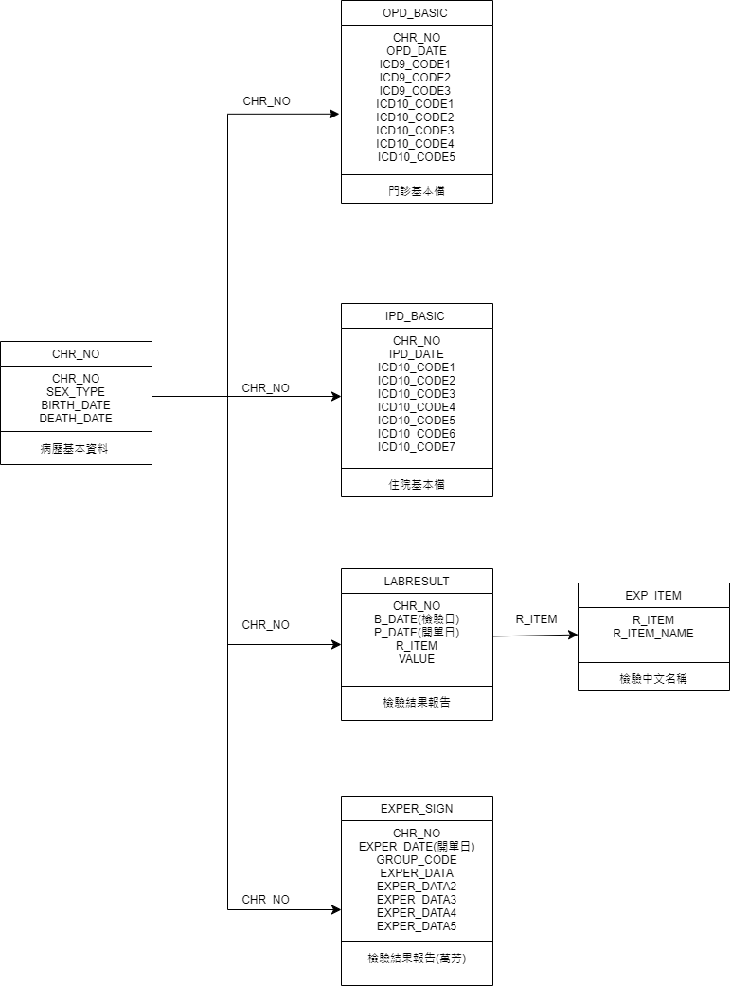

**三、數據範圍:**

* **時間範圍**：

**四、數據來源: 北醫臨床資料庫**

**五、使用注意事項**

1. **數據準確性**：
   1. 資料本身是以中風的條件去進行撈取資料
   2. 萬芳r檢測資料在其他資料檔: v_exper_sign_w.csv、v_exper_referdata_w.csv
2. **數據更新**：
3. **使用限制**：
   1. CHR_NO做為KEY鍵作為串接基本資料和檢測資料的欄位，但要注意少數CHR_NO有多筆個人資訊
4. LABRESULT:
   1. LAB_RESULT其他日期, EX: R_DATE, C_DATE可能為開單日並非檢測日
   2. 一個人會在同一天做多組檢測
   3. 常需要清理的字串:: g/dl、%、>、< 多一個欄位單位
   4. 萬芳資料檔在exper_sign_w裡，可用欄位GROUP_CODE中間數字為再對應
   5. 檢驗值欄位:"EXPER_DATA", "EXPER_DATA2", "EXPER_DATA3", "EXPER_DATA4", EXPER_DATA5"
   6. 其中,
      1. EXPER_DATE: 為開單日 == P_DATE
      2. [EXPER_DATE, TAKE_DATE, COMP_DATE]中EXPER_DATE是最小值
      3. EXPER_DATA:
         1. EXPER_DATA是英文+數字
         2. EXPER_DATA2: 是數值資料(無單位)
            1. 需要清理的%、>、< 、*
         3. EXPER_DATA3: 是區間
      4. group code 的對應中文檢驗名可以從以下查找  
         https://old.wanfang.gov.tw/p9_medical_exper.aspx?sort=107

病人種類:

1. 一般健康成年人

2. 有心血管疾病風險因素者

3. 已得病或接受治療者

1. 檢驗項目對照表:

|  |  |  |  |  |  |
| --- | --- | --- | --- | --- | --- |
| 檢驗項目 | 中文 | 北醫、雙和 | 萬芳 | 正常值 | 定期追蹤 |
| HbA1c | 糖化血色素 | 014701 | F09006B | 4.0~6.0 % | 3-6個月, 6 |
| Albumin | 白蛋白 | 普通件：010301 緊急檢驗：11D101 | F09038C | 3.5~ 5.7 g/dL | 1: 1年1次  3: 3-6個月 |
| Uric acid | 24小時尿液  尿酸 | 01A1 | F09013C |  | 1: 1年1次  3: 3-6個月 |
| Uric acid | 尿酸 | 01A300  01A301 | F09013C | 男:4.4~7.6 mg/dL女:2.3~6.6 mg/dL |
| Uric acid | 血液 | 普通件：011001 緊急檢驗：11D801  只考慮這個 | F09013C | 新生兒：1 mg/dL 其他：2 mg/dL |
| HDL-Cholesterol | 高密度脂蛋白 | 011301 | F09043C | >40 mg/dL | 1: 4-6年  2: 1-2年1次  3: 3-6個月 |
| LDL-Cholesterol | 低密度脂蛋白 | 011401 | F09044C | <130 mg/dL | 1: 4-6年  2: 1-2年1次  3: 3-6個月 |
| Creatinine  有急性期 | 血清肌酸酐 | 普通件：010801 緊急檢驗：11A201 | F09015C | 0.6~1.2 mg/dl | 1:1年1次  2: 6 到 12 個月  3: 3-6個月 |
| Triglyceride | 三酸甘油脂 | 011201 | F09004C | < 200 mg/dl | 1: 4-6年  2: 1-2年1次  3: 3-6個月 |
| Gamma-Glutamyl  Transferase (GGT) | 麩胺酸轉移  酵素 | 011801 | F09031C | 9-64 U/L | 2: 6 到 12 個月  3: 3-6個月 |
| Aspartate  Aminotransferase (AST) | 天門冬胺酸轉  胺酶 | 普通件：011601 緊急檢驗：11A301 精神科藥癮計畫：010A01  針扎專用：11N2 | F09025C | 13-39 U/L | 2: 每年1次  3: 3-6個月 |